МИНИСТЕРСТВО ОБРАЗОВАНИЯ И НАУКИ РОССИЙСКОЙ ФЕДЕРАЦИИ
ФЕДЕРАЛЬНОЕ ГОСУДАРСТВЕННО БЮДЖЕТНОЕ ОБРАЗОВАТЕЛЬНОЕ УЧРЕЖДЕНИЕ ВЫСШЕГО ОБРАЗОВАНИЯ
НОВОСИБИРСКИЙ ГОСУДАРСТВЕННЫЙ
ТЕХНИЧЕСКИЙ УНИВЕРСИТЕТ

Учебный Центр Информационных Технологий «Информатика»

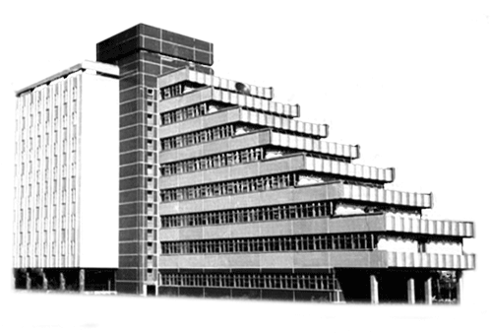

Лабораторная работа № 3
по дисциплине «Объектно-ориентированное программирование»

Направление подготовки: 230105 - «Программное обеспечение вычислительной техники и автоматизированных систем»

Выполнил слушатель: Бройтман Е.Д.
Вариант: №5
Дата сдачи:
Преподаватель: Силов Я.В.

Новосибирск, 2016г.
1. Задание

1) Разработать структуру абстрактного класса, который объявляет собой минимально необходимый интерфейс.
Минимальный интерфейс включает в себя функцию вывода.
2) Разработать производный класс (согласно варианту задания по работам №1, №2),
осуществив его наследование от разработанного абстрактного класса, с реализацией виртуальной функции.
Методы, добавленные в работе №2 (перегружающие операторы), в данный класс не включать.
Класс должен включить в себя:
- Поля - данные, для хранения значений.
- Реализацию виртуальной функции вывода.
- Static ДИНАМИЧЕСКИЙ массив указателей на объекты БАЗОВОГО (абстрактного) класса.
- Статическую переменную для хранения размера массива.
- Статические функции:
- добавления указателя (типа Abstract****) на объект данного класса.
- удаление элемента с заданным номером.
- обход всего массива с вызовом функции вывода.
В пользовательском интерфейсе предоставить следующие возможности:
- создание нового объекта (и автоматическое добавление его в массив)
- ввод новых значений для объекта с заданным номером
- удаление по логическому номеру
- просмотр всего массива
ПРИМЕЧАНИЕ: для этих операций используются разработанные static методы.

2. Структурное описание

В данной лабораторной работе мы из класса Fraction, созданного в лабораторных работах №№1, 2 убираем поля, методы и дружественные функции, не относящиеся к теме работы, и добавляем базовый абстрактный класс AbstractFraction, поля и методы, в т.ч. виртуальные, в класс Fraction.
Исключаемые из класса Fraction поля, методы и дружественные функции:
- static int Count - счетчик объектов.
- ~Fraction() – деструктор.
- static int Evklid(int N, int D) - определение НОД по алгоритму Евклида.
- void Reduction() - сокращение дроби.
- void Mul(Fraction &F) - умножение дроби.
- void Div(Fraction &F) - деление дроби.
- void SetNumerator(int N) - установка значения числителя.
- void SetDenominator(int D) - установка значения знаменателя.
- int GetNumerator() - извлечение значения числителя.
- int GetDenominator() - извлечение значения знаменателя.
- static int GetCount() - извлечение количества созданных объектов.
- void Print() - вывод на экран.
- static void PrintAll(Fraction **PFraction) - вывод на экран всех объектов, указатели на которые находятся в PFraction.
- int Sign()const - возвращает 1, если числитель и знаменатель имеют одинаковые знаки, и -1, если разные.
- Fraction Abs()const - возвращает дробь с числителем и знаменателем без знака.
- Fraction operator+(Fraction &Addendum) - сложение 2-х объектов.
- Fraction operator*(Fraction &Multiplier) - умножение 2-х объектов.
- Fraction operator/(Fraction &Divider) - деление 2-х объектов.
- bool operator==(Fraction &FractionRight)const - равенство 2-х объектов.
- bool operator!=(Fraction &FractionRight)const - неравенство 2-х объектов.
- bool operator>(Fraction &FractionRight)const - первый объект больше второго.
- bool operator>=(Fraction &FractionRight)const - первый объект больше или равен второму.
- bool operator<(Fraction &FractionRight)const - первый объект меньше второго.
- bool operator<=(Fraction &FractionRight)const - первый объект меньше или равен второму.
- Fraction & operator=(Fraction &FractionRight) – присваивание.
- operator double() - преобразование к типу double.
- friend std::ostream& operator<<(std::ostream &out, Fraction &FractionOut) - вывод в поток.
- friend std::istream& operator >> (std::istream &in, Fraction &FractionIn) - ввод из потока.
Для реализации методов классов и полей классов AbstractFraction и Fraction использован существующий файл «Fraction.cpp».
В заголовочном файле «Fraction.h» создан интерфейс (тело) абстрактного класса AbstractFraction, а интерфейс класса Fraction дополнен реализациями виртуальных методов, static динамическим массивом указателей на объекты класса AbstractFraction и static полем размера (количества записанных указателей на объекты класса Fraction) созданного динамического массива, в файле ”Menu.cpp” реализовано пользовательское меню, обеспечивающее:
- Создание нового объекта (и автоматическое добавление его в массив).
- Ввод новых значений для объекта с заданным номером.
- Удаление по логическому номеру.
- Просмотр всего массива.
В файле ”Main.cpp” реализованы вызовы функций обеспечения работы с кириллической кодировкой и функции меню.

Виртуальные методы абстрактного класса AbstractFraction:
- virtual void Print() = 0 - вывод на экран (чисто виртуальная функция).
- virtual ~AbstractFraction(){} - виртуальный деструктор для исключения утечки памяти при удалении производного объекта по указателю базового класса.
- virtual int & GetNumerator()=0 - извлечение значения числителя (чисто виртуальная функция).
- virtual int & GetDenominator()=0 - извлечение значения знаменателя (чисто виртуальная функция).

Методы, дополнительно реализованные в классе Fraction:
- virtual ~Fraction() - виртуальный деструктор для исключения утечки памяти при удалении производного объекта по указателю базового класса.
- static void SetNumerator(const int N, const int Index) - установка значения числителя объекта, на который ссылается указатель массива PFraction по индексу Index.
- static void SetDenominator(const int D, const int Index) - установка значения знаменателя объекта, на который ссылается указатель массива PFraction по индексу Index.
- virtual int & GetNumerator() - извлечение ссылки на числитель (унаследованная чисто виртуальная функция).
- virtual int & GetDenominator() - извлечение ссылки на знаменатель (унаследованная чисто виртуальная функция).
- static int GetSize() - извлечение размера массива PFraction.
- virtual void Print() - вывод на экран (унаследованная чисто виртуальная функция).
- static void PrintAll() - вывод на экран всех объектов, указатели на которые находятся в PFraction.
- static void clearArray() - удаление всех объектов, на которые ссылаются указатели массива PFraction.
- static void delElem(const int n) - удаление объекта, на который ссылается указатель массива PFraction по индексу n.

3. Функциональное описание

Рассмотрим реализацию виртуальных и static методов класса Fraction.
1. virtual ~Fraction() - виртуальный деструктор запускается при удалении производного объекта класса Fraction по указателю на объект базового класса AbstractFraction. Если в массиве указателей на объекты записан только один указатель – удаляем массив с присвоением массиву значения NULL, уменьшаем размер массива на 1. Иначе, если количество указателей в массиве более 1 и удаляется элемент не с максимальным значением индекса в массиве – создаем массив указателей на объекты базового класса AbstractFraction размерностью на 1 меньше размера массива-члена класса Fraction, копируем в него указатели из массива-члена класса Fraction, за исключением указателя ссылающегося на удаляемый объект, удаляем массив-член класса Fraction, присваиваем указателю массива-члена класса Fraction указатель созданного массива указателей на объекты базового класса AbstractFraction, уменьшаем размер массива на 1. Иначе, если количество указателей в массиве более 1 и удаляется элемент с максимальным значением индекса в массиве – уменьшаем размер массива на 1, таким образом удается избежать повторной перезаписи указателей из одного массива в другой при удалении каждого объекта, когда выполняется очистка массива.
2. static void SetNumerator(const int N, const int Index) - установка значения числителя объекта, на который ссылается указатель массива PFraction по индексу Index. С помощью реализованной виртуальной функции GetNumerator извлекаем ссылку на числитель объекта и копируем в числитель новое значение.
3. static void SetDenominator(const int D, const int Index) - установка значения знаменателя объекта, на который ссылается указатель массива PFraction по индексу Index. С помощью реализованной виртуальной функции GetDenominator извлекаем ссылку на знаменатель объекта и копируем в знаменатель новое значение.
4. virtual int & GetNumerator() - извлечение ссылки на числитель (унаследованная чисто виртуальная функция). Возвращает ссылку на числитель объекта, для которого вызывается метод.
5. virtual int & GetDenominator() - извлечение ссылки на знаменатель (унаследованная чисто виртуальная функция). Возвращает ссылку на знаменатель объекта класса Fraction, для которого вызывается метод.
6. static int GetSize() - извлечение размера массива PFraction. Возвращает значение статического поля класса Fraction содержащего размер массива указателей типа AbstractFraction** в классе Fraction.
7. virtual void Print() - вывод на экран (унаследованная чисто виртуальная функция). Выводит на экран числителя и знаменателя объекта класса Fraction, для которого вызывается метод.
8. static void PrintAll() - вывод на экран размера массива указателей типа AbstractFraction** в классе Fraction и всех объектов, указатели на которые находятся в этом массиве с помощью виртуальной функции Print.
9. static void clearArray() - удаление всех объектов, на которые ссылаются указатели массива указателей типа AbstractFraction** в классе Fraction, начиная с последнего элемента, заканчивая нулевым. При этом удается избежать повторной перезаписи указателей из одного массива в другой при удалении каждого объекта и вызове деструктора класса Fraction, в котором специально для этого случая предусмотрено только уменьшение на 1 содержимого переменной размера массива при размере >1 и удалении с конца.
10. static void delElem(const int n) - удаление объекта, на который ссылается указатель массива указателей типа AbstractFraction** в классе Fraction по индексу. Поскольку имеется виртуальный деструктор у базового и производного классов операция delete удаляет объект типа Fraction, при этом вызывается реализация деструктора для класса Fraction.

4. Описание работы программы
После запуска программы на экране появляется меню, показанное на Рис. 1.
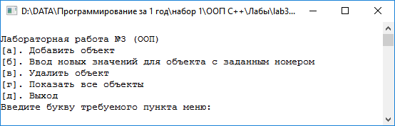
Рис. 1 Главное меню программы.

При выборе пункта а на экран будет выведено меню второго уровня добавления объектов. Рис. 2.
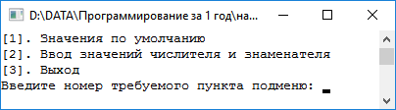
Рис. 2 Меню второго уровня добавления объектов.

При выборе пункта 1 меню второго уровня добавления объектов в массив будет помещен указатель на вновь созданный объект-дроби с числителем и знаменателем равными 1 и на экран будет опять выведено меню второго уровня добавления объектов.
При выборе пункта 2 меню второго уровня добавления объектов в массив будет предложено ввести значения числителя и знаменателя нового объекта-дроби. Рис. 3.
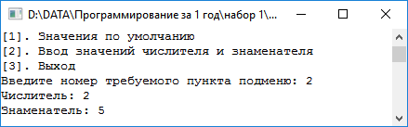
Рис. 3 Результат выбора пункта 2 меню второго уровня добавления объектов.

После ввода значений числителя и знаменателя нового объекта-дроби в массив будет помещен указатель на вновь созданный объект-дроби с введенными значениями числителя и знаменателя и на экран будет опять выведено меню второго уровня добавления объектов.
При выборе пункта 3 меню второго уровня добавления объектов на экране опять появится главное меню программы . Рис. 4.
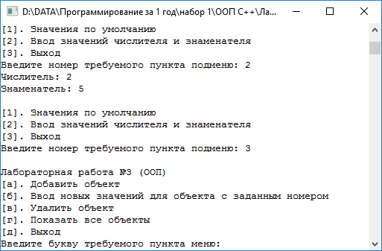
Рис. 4 Результат ввода значений числителя и знаменателя и выбора пункта 3 меню второго уровня добавления объектов.
При выборе пункта г главного меню программы на экран будут выведены количество записей в массиве, значения объектов-дробей, указатели на которые хранятся в массиве, и главное меню программы. Рис. 5.
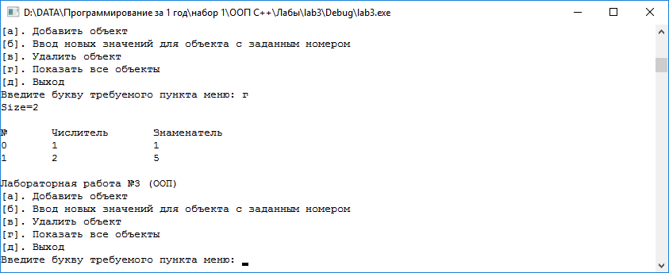
Рис. 5 Результат выбора пункта г главного меню программы.

При выборе пункта б главного меню программы будет предложено ввести номер объекта и новые значения числителя и знаменателя этого объекта-дроби. Рис. 6.
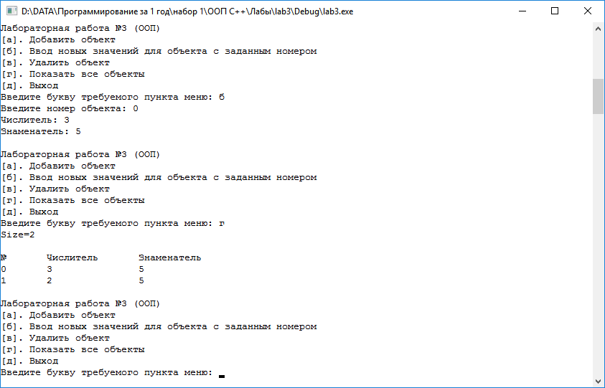
Рис. 6 Результат выбора пункта б главного меню программы.

При выборе пункта в главного меню программы будет предложено ввести номер удаляемого объекта. Рис. 7.
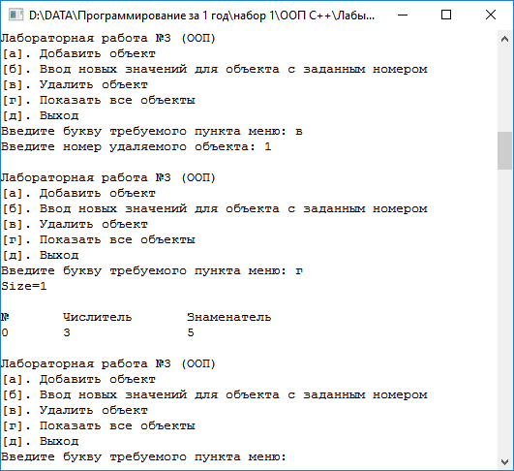
Рис. 7 Результат выбора пункта в главного меню программы.

При выборе пункта д главного меню происходит очистка памяти из-под объектов и массива указателей и выход из программы.

5. Выводы
В результате выполнения данной лабораторной работы, получен практический опыт работы с абстрактными классами и виртуальными методами. Целью данной работы является знакомство с динамическим полиморфизмом.
В данной лабораторной работе к реализованному в лабораторных работах №1, 2 классу «Дроби» добавлен базовый абстрактный класс с чисто виртуальными методами и виртуальным деструктором, и в классе-наследнике добавлены static поля динамического массива указателей на объекты абстрактного базового класса и количества созданных объектов класса-наследника, реализованы статические методы работы с этими полями и реализации чисто виртуальных функций базового класса. В программе добавлена возможность применять к объектам класса следующие действия:
- Хранить указатели на объекты-дроби в static динамическом массиве внутри класса дробей;
- Добавлять в static динамический массив указатели на вновь созданные объекты;
- Удалять из static динамического массива указатели на удаленные объекты по индексу в массиве указателей;
- Изменять значения объектов по индексу в массиве указателей;
- Очищать память из-под объектов и массива указателей.

Файлы программы находятся в репозитории по адресу: https://github.com/broitman-eugeny/lab3.
6. Код программы с комментариями
“ Fraction.h ”
#pragma once
#include <iostream>
#include <Windows.h>
//Абстрактный базовый класс дроби
class AbstractFraction
{
public:
virtual void Print() = 0; //Вывод на экран (чисто виртуальная функция)
virtual ~AbstractFraction(){} //Виртуальный деструктор для исключения утечки памяти при удалении производного объекта по указателю базового класса
virtual int & GetNumerator()=0; //Извлечение значения числителя (чисто виртуальная функция)
virtual int & GetDenominator()=0; //Извлечение значения знаменателя (чисто виртуальная функция)
};
//Класс дроби
class Fraction: public AbstractFraction
{
int Numerator; //Числитель
int Denominator; //Знаменатель
static AbstractFraction **PFraction;//Static ДИНАМИЧЕСКИЙ массив указателей на объекты БАЗОВОГО (абстрактного) класса
static int Size; //Размер массива PFraction
public:
Fraction(); //Конструктор по умолчанию
Fraction(const int N, const int D); //Конструктор с параметрами
Fraction(const Fraction &F); //Конструктор копирования
virtual ~Fraction(); //Виртуальный деструктор для исключения утечки памяти при удалении производного объекта по указателю базового класса
static void SetNumerator(const int N, const int Index); //Установка значения числителя объекта, на который ссылается указатель массива PFraction по индексу Index
static void SetDenominator(const int D, const int Index); //Установка значения знаменателя объекта, на который ссылается указатель массива PFraction по индексу Index
virtual int & GetNumerator(); //Извлечение значения числителя (унаследованная чисто виртуальная функция)
virtual int & GetDenominator(); //Извлечение значения знаменателя (унаследованная чисто виртуальная функция)
static int GetSize(); //Извлечение размера массива PFraction
virtual void Print(); //Вывод на экран (унаследованная чисто виртуальная функция)
static void PrintAll(); //Вывод на экран всех объектов, указатели на которые находятся в PFraction
static void clearArray(); //Удаление всех объектов, на которые ссылаются указатели массива PFraction
static void delElem(const int n); //Удаление объекта, на который ссылается указатель массива PFraction по индексу n
};
//Функция меню
void Menu();
“Fraction.cpp”
#include "Fraction.h"
//Инициализация статических членов класса Fraction
int Fraction::Size = 0;
AbstractFraction ** Fraction::PFraction = NULL;
//Конструктор по умолчанию
Fraction::Fraction():Numerator(1), Denominator(1)
{
//Создание нового массива указателей с кол-вом эл-тов на 1 больше, чем в PFraction
AbstractFraction** nArr = new AbstractFraction*[Size + 1];
//Скопировать все эл-ты PFraction в новый массив
for (int i = 0; i < Size; i++)
{
nArr[i] = PFraction[i];
}
nArr[Size++] = this;//Вновь созданный элемент тоже записать в массив
if (PFraction != NULL)
{
delete[] PFraction;
}
PFraction = nArr;//Вновь созданный массив - член класса Fraction
}
//Конструктор с параметрами
Fraction::Fraction(const int N, const int D) : Numerator(N), Denominator(D)
{
//Создание нового массива указателей с кол-вом эл-тов на 1 больше, чем в PFraction
AbstractFraction** nArr = new AbstractFraction*[Size + 1];
//Скопировать все эл-ты PFraction в новый массив
for (int i = 0; i < Size; i++)
{
nArr[i] = PFraction[i];
}
nArr[Size++] = this;//Вновь созданный элемент тоже записать в массив
if (PFraction != NULL)
{
delete[] PFraction;
}
PFraction = nArr;//Вновь созданный массив - член класса Fraction
}
//Конструктор копирования
Fraction::Fraction(const Fraction & F) : Numerator(F.Numerator), Denominator(F.Denominator)
{
//Создание нового массива указателей с кол-вом эл-тов на 1 больше, чем в PFraction
AbstractFraction** nArr = new AbstractFraction*[Size + 1];
//Скопировать все эл-ты PFraction в новый массив
for (int i = 0; i < Size; i++)
{
nArr[i] = PFraction[i];
}
nArr[Size++] = this;//Вновь созданный элемент тоже записать в массив
if (PFraction != NULL)
{
delete[] PFraction;
}
PFraction = nArr;//Вновь созданный массив - член класса Fraction
}
//Деструктор
Fraction::~Fraction()
{
if (Size == 1)
{
delete [] PFraction;//удаляется массив указателей, сам элемент удаляется в функциях clearArray и delElem после отработки деструктора
PFraction = NULL;
Size--;
}
else
if(Size > 1 && PFraction[Size - 1] != this)//если удаляем элемент не с максимальным значением индекса в массиве
{
AbstractFraction** nArr = new AbstractFraction*[Size - 1];
for (int i = 0, j = 0; i < Size; i++)
{
if (PFraction[i] != this)//Копируются все, кроме указателя на удаляемый элемент
{
nArr[j++] = PFraction[i];
}
}
delete[] PFraction;//Удаление массива указателей
PFraction = nArr;//Вновь созданный массивn Arr - член класса Fraction
Size--;
}
else
if (Size > 1 && PFraction[Size - 1] == this)//если удаляем элемент с максимальным значением индекса в массиве
{
Size--;
}
}
//Установка значения числителя объекта
void Fraction::SetNumerator(const int N, const int Index)
{
PFraction[Index]->GetNumerator() = N;
}
//Установка значения знаменателя
void Fraction::SetDenominator(const int D, const int Index)
{
PFraction[Index]->GetDenominator() = D;
}
//Извлечение ссылки на числитель (виртуальная реализация)
int & Fraction::GetNumerator()
{
return Numerator;
}
//Извлечение ссылки на знаменатель (виртуальная реализация)
int & Fraction::GetDenominator()
{
return Denominator;
}
int Fraction::GetSize()
{
return Size;
}
//Вывод на экран (реализация виртуальной функции)
void Fraction::Print()
{
std::cout << Numerator << "\t\t" << Denominator << std::endl;
}
//Вывод на экран всех объектов на которые ссылаются указатели массива PFraction
void Fraction::PrintAll()
{
std::cout << "Size=" << Size << std::endl;
std::cout << std::endl << "№" << "\t" << "Числитель" << "\t" << "Знаменатель" << std::endl;
for (int i = 0; i < Size; i++)
{
std::cout << i << "\t";
PFraction[i]->Print();
}
}
//Удаление всех объектов, на которые ссылаются указатели массива PFraction
void Fraction::clearArray()
{
for (int i= Size-1;i>=0;i--)
{
delete PFraction[i];
}
}
//Удаление объекта на который ссылается указатель по индексу n в массиве PFraction
void Fraction::delElem(const int n)
{
if (n >= 0 && n < Size)
{
delete PFraction[n];
}
}
“Main.cpp”
//Лабораторная работа №3.
//Вариант №5.
//1) Разработать структуру абстрактного класса, который объявляет собой минимально необходимый интерфейс.
//Минимальный интерфейс включает в себя функцию вывода.
//2) Разработать производный класс (согласно варианту задания по работам №1, №2),
//осуществив его наследование от разработанного абстрактного класса, с реализацией виртуальной функции.
//Методы, добавленные в работе №2 (перегружающие операторы), в данный класс не включать.
//Класс должен включить в себя :
//- Поля - данные, для хранения значений.
//- Реализацию виртуальной функции вывода.
//- Static ДИНАМИЧЕСКИЙ массив указателей на объекты БАЗОВОГО (абстрактного) класса.
//- Статическую переменную для хранения размера массива.
//- Статические функции:
// - добавления указателя(типа Abstract****) на объект данного класса.
// - удаление элемента с заданным номером.
// - обход всего массива с вызовом функции вывода.
#include "Fraction.h"
void main()
{
SetConsoleCP(1251);//Ввод русских букв
SetConsoleOutputCP(1251);//Вывод русских букв
Menu();
}
“Menu.cpp”
#include "Fraction.h"
//Функция отображения меню
void ShowMenu()
{
std::cout << std::endl << "Лабораторная работа №3 (ООП)";
std::cout << std::endl << "[а]. Добавить объект";
std::cout << std::endl << "[б]. Ввод новых значений для объекта с заданным номером";
std::cout << std::endl << "[в]. Удалить объект";
std::cout << std::endl << "[г]. Показать все объекты";
std::cout << std::endl << "[д]. Выход";
std::cout << std::endl << "Введите букву требуемого пункта меню: ";
}
//Функция отображения подменю добавления объекта
void ShowMenu2()
{
std::cout << std::endl << "[1]. Значения по умолчанию";
std::cout << std::endl << "[2]. Ввод значений числителя и знаменателя";
std::cout << std::endl << "[3]. Выход";
std::cout << std::endl << "Введите номер требуемого пункта подменю: ";
}
//Функция проверки ввода из потока std::cin целочисленного значения
//Value - ссылка на переменную в которую осуществляется ввод
//LeftBorder - левая граница области определения вводимой переменной
//LeftIncluded - признак включения в область определения переменной левой границы
//RightBorder - правая граница области определения вводимой переменной
//RightIncluded - признак включения в область определения переменной правой границы
void CheckCinInt(int &Value, const int LeftBorder, const bool LeftIncluded, const int RightBorder, const bool RightIncluded)
{
while ((LeftIncluded==true)?(Value<LeftBorder):(Value<=LeftBorder) || (RightIncluded == true) ? (Value>RightBorder) : (Value >= RightBorder) || std::cin.fail())
{
std::cin.clear();
std::cin.ignore(std::cin.rdbuf()->in_avail());//Очистка буфера
std::cout << std::endl << "Значение введено неверно, введите еще раз: ";
std::cin >> Value;
}
}
//Функция проверки ввода из потока std::cin значения типа char
//Value - ссылка на переменную в которую осуществляется ввод
//LeftBorder - левая граница области определения вводимой переменной
//LeftIncluded - признак включения в область определения переменной левой границы
//RightBorder - правая граница области определения вводимой переменной
//RightIncluded - признак включения в область определения переменной правой границы
void CheckCinChar(char &Value, const char LeftBorder, const bool LeftIncluded, const char RightBorder, const bool RightIncluded)
{
while ((LeftIncluded == true) ? (Value<LeftBorder) : (Value <= LeftBorder) || (RightIncluded == true) ? (Value>RightBorder) : (Value >= RightBorder) || std::cin.fail())
{
std::cin.clear();
std::cin.ignore(std::cin.rdbuf()->in_avail());//Очистка буфера
std::cout << std::endl << "Значение введено неверно, введите еще раз: ";
std::cin >> Value;
}
}
//Функция меню
void Menu()
{
char C = -1;
int Index, C2;
while (C != 'д')//д - выход
{
ShowMenu();
std::cin >> C;
CheckCinChar(C, 'а', true, 'д', true);//проверка корректности ввода
switch (C)
{
case 'а'://Добавить объект
C2 = -1;
while (C2 != 3)//3 - выход
{
ShowMenu2();
std::cin >> C2;
CheckCinInt(C2, 1, true, 3, true);//проверка корректности ввода
switch (C2)
{
case 1://Значения по умолчанию
new Fraction();
break;
case 2://Ввод значений числителя и знаменателя
std::cout << "Числитель: ";
int N, D;
std::cin >> N;
CheckCinInt(N, INT_MIN, true, INT_MAX, true);//проверка корректности ввода
std::cout << "Знаменатель: ";
std::cin >> D;
CheckCinInt(D, INT_MIN, true, INT_MAX, true);//проверка корректности ввода
new Fraction(N, D);
break;
}//switch (C2)
}//while (C2 != 3)//3 - выход
break;
case 'б'://Ввод новых значений для объекта с заданным номером
std::cout << "Введите номер объекта: ";
std::cin >> Index;
if (Index < 0 || Index >= Fraction::GetSize())
{
std::cout << "Отсутствует элемент с указанным номером" << std::endl;
break;
}
std::cout << "Числитель: ";
int N, D;
std::cin >> N;
CheckCinInt(N, INT_MIN, true, INT_MAX, true);//проверка корректности ввода
std::cout << "Знаменатель: ";
std::cin >> D;
CheckCinInt(D, INT_MIN, true, INT_MAX, true);//проверка корректности ввода
Fraction::SetNumerator(N, Index);
Fraction::SetDenominator(D, Index);
break;
case 'в'://Удалить объект
if (Fraction::GetSize() == 0)
{
std::cout << "Сначала добавьте объекты" << std::endl;
break;
}
std::cout << "Введите номер удаляемого объекта: ";
std::cin >> Index;
if (Index < 0 || Index >= Fraction::GetSize())
{
std::cout << "Отсутствует элемент с указанным номером" << std::endl;
break;
}
Fraction::delElem(Index);
break;
case 'г'://Показать все объекты
Fraction::PrintAll();
break;
case 'д'://Выход
Fraction::clearArray();
break;
}//switch (C)
}//while (C != 'д')//д - выход
}

